МИНИСТЕРСТВО ЦИФРОВОГО РАЗВИТИЯ, СВЯЗИ И МАССОВЫХ КОММУНИКАЦИЙ РОССИЙСКОЙ ФЕДЕРАЦИИ

Ордена Трудового Красного Знамени федеральное государственное бюджетное образовательное учреждение высшего образования

**«Московский технический университет связи и информатики»**

Кафедра «Корпоративные информационные системы»

Дисциплина «Основы программирования в корпоративных информационных системах»

Отчет по лабораторной работе №3

Выполнил

студент группы БВТ2204

Абделжауед Мохамед Али.

Проверил:

Игнатов Д.В.

Москва 2024 г.

# Массивы

# Задание 1

Сформировать массив из 15 целых чисел, выбранных случайным образом из интервала [-10, 30]. Найти среднее арифметическое положительных элементов.

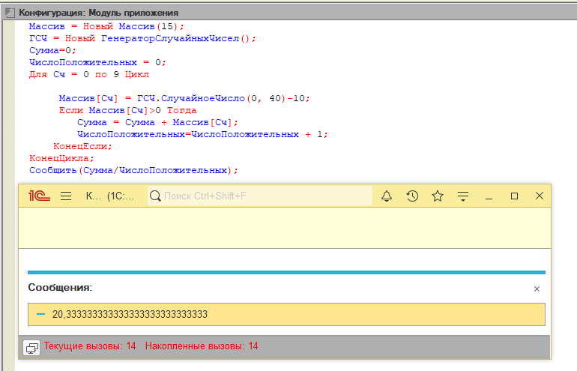

# Задание 2

В массиве хранятся оценки по математике студентов 102 группы. С помощью генератора случайных чисел заполнить массив целыми значениями, лежащими в диапазоне от 2 до 5 включительно. Найти среднюю оценку в группе.

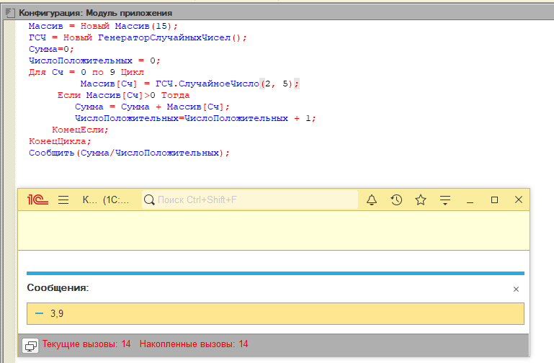

# Задание 3

В массиве хранится возраст 15 человек. С помощью датчика случайных чисел заполнить массив целыми значениями, лежащими в диапазоне от 16 до 30 включительно. Найти количество человек моложе 25 лет.

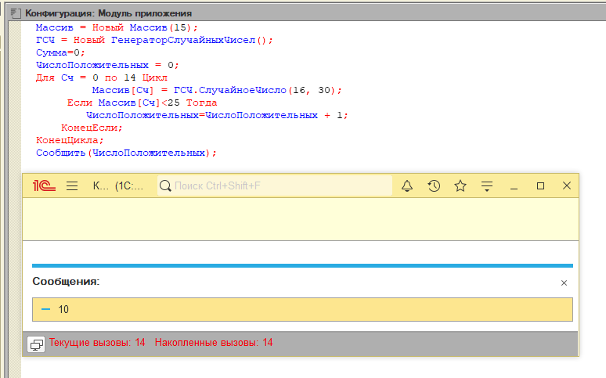

# Задание 4

В массиве из 2n чисел найти сумму квадратов элементов с четными индексами и сумму кубов элементов с нечетными индексами.

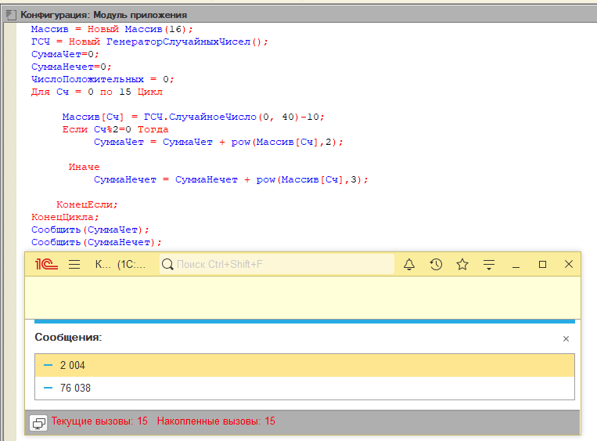

# Задание 5

В массиве хранятся сведения об общей стоимости товаров, проданных фирмой за каждый день марта. Определить дни, в которые стоимость проданных товаров превысила среднюю ежедневную сумму продаж.

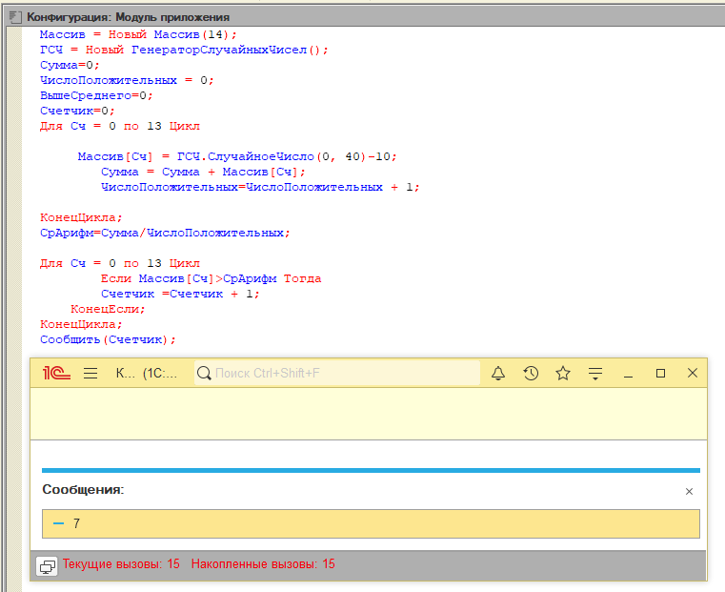

# Задание 6

В одномерном массиве хранится информация о коммунальных платежах каждой из семей 20-квартирного дома за месяц.

Определить:

а) общую сумму платежей;

б) номера квартир, которые не оплатили коммунальные услуги;

в) номера квартир, платежи которых превысили заданное значение.

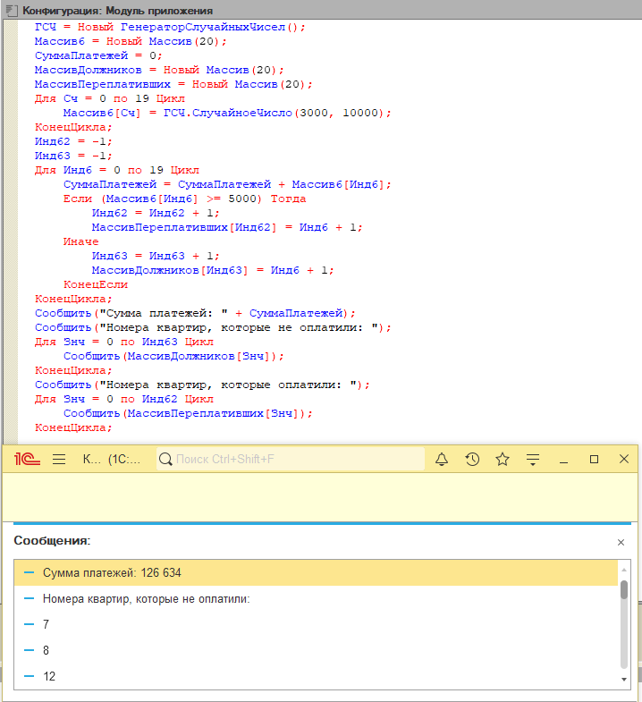

# Задание

В одномерном массиве хранится информация о ценах на 20 видов товаров.

Определить:

а) цену самого дешевого товара и его порядковый номер;

б) цену самого дорогого товара и его порядковый номер;

в) номера товаров, цена которых превышает среднее значение.

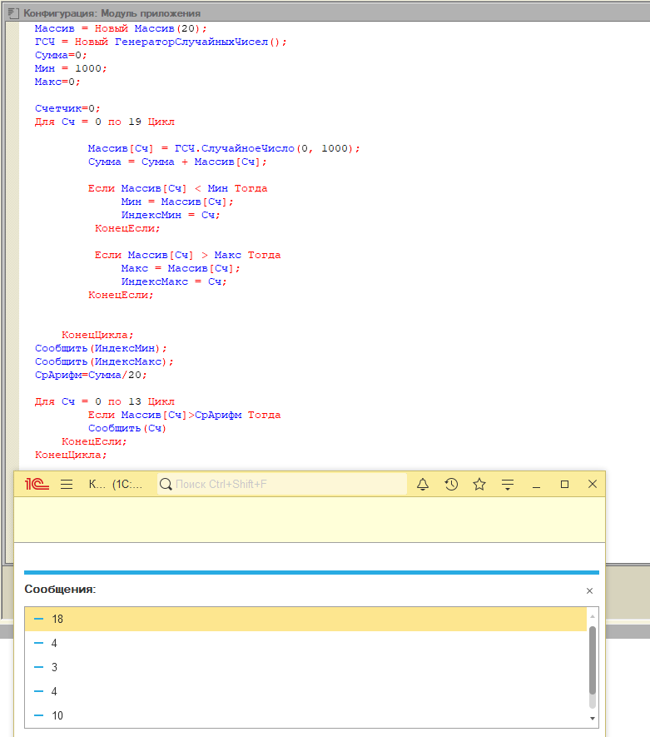

**Задание 9**

В одномерном массиве хранится информация об отчислениях на благотворительность каждой из 15 фирм.

Определить:

а) общую сумму отчислений;

б) номера фирм, которые перечислили сумму выше средней;

в) номера фирм, перечисливших минимальную сумму.

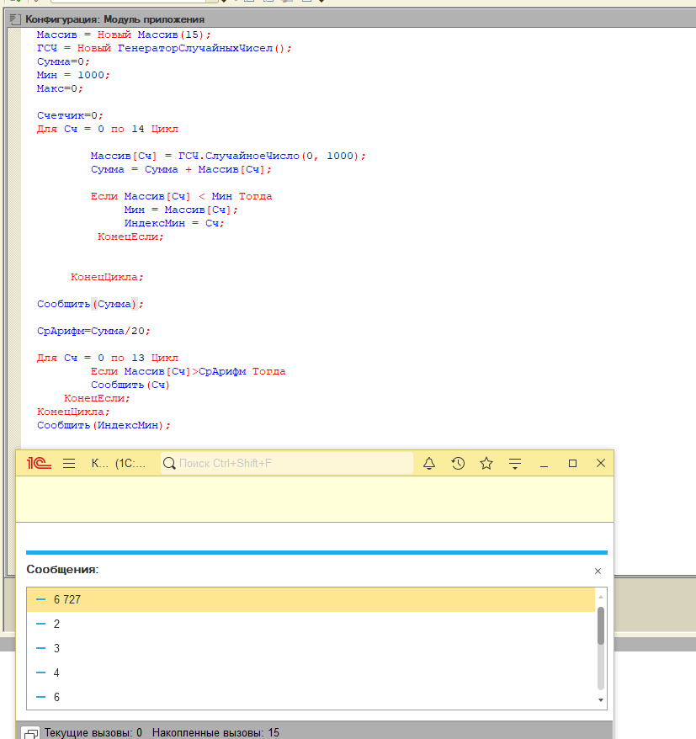

**Задание 10**

Задан массив А из 18 элементов. Сформировать новый массив В из 17 элементов, элементы которого определяются по формуле B[i]=(А[i]-А[i+1])^2. Найти сумму четных элементов массива B.

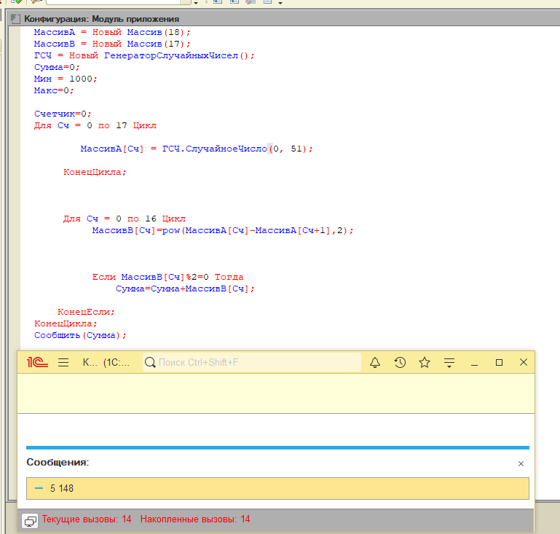

**1 Структуры**

# Задание 1

Создать структуру, содержащую информацию о товарах и их ценах. В структуре должно быть не менее 10 позиций. Вывести информацию в формате ключ-значение.

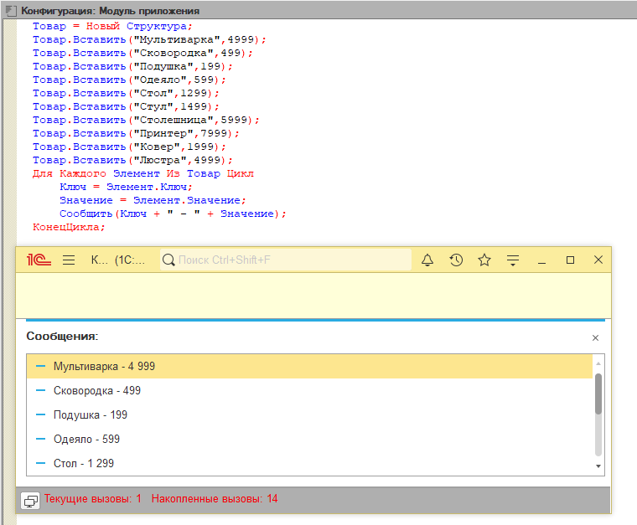

# Задание 2

Создать структуру, содержащую информацию о влажности воздуха и днях недели. Вывести информацию в формате ключ-значение.

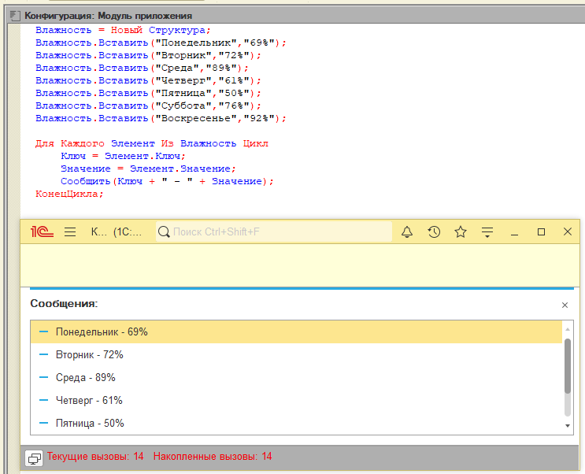

# Задание 3

Создать структуру, содержащую информацию о сотрудниках и их днях рождениях. Сотрудников должно быть не менее 10. Вывести информацию в формате ключ-значение. Реализовать проверку на наличие ключей в структуре.

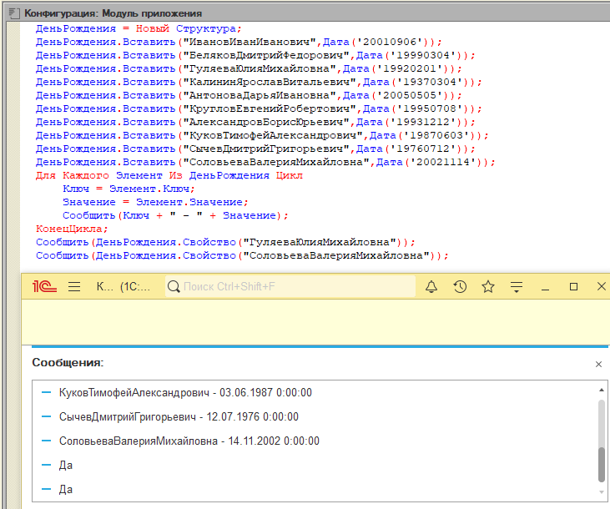

# Соответствия

# Задание 1

Создать соответствие, содержащее информацию о товарах и их характеристиках. В соответствии должно быть не менее 10 позиций. Вывести информацию в формате ключ-значение.

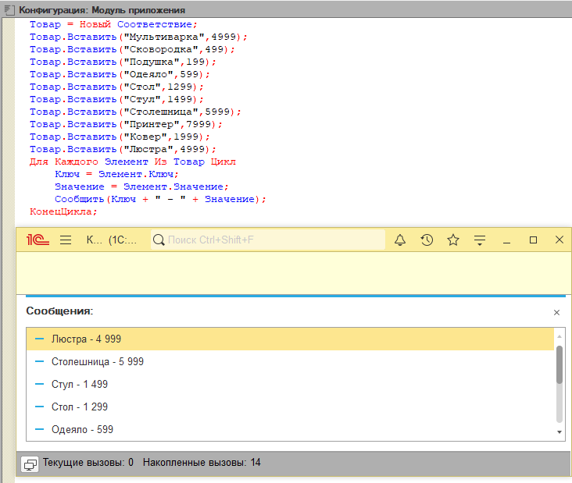

# Задание 2

Создать соответствие, содержащее информацию о температуре воды в озере и днях недели. Вывести информацию в формате ключ-значение.

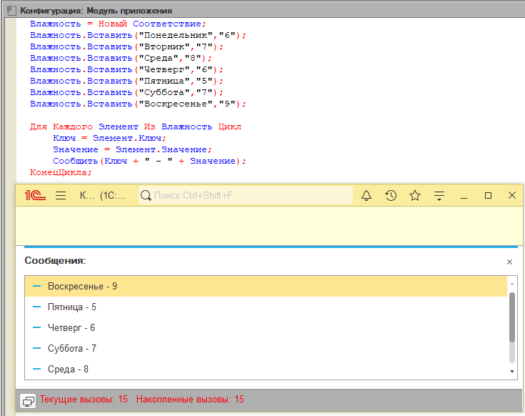

# Задание 3

Создать соответствие, содержащее информацию о сотрудниках и их зарплатах. Сотрудников должно быть не менее 10. Вывести информацию в формате ключ-значение. Реализовать проверку на наличие ключей в соответствии.

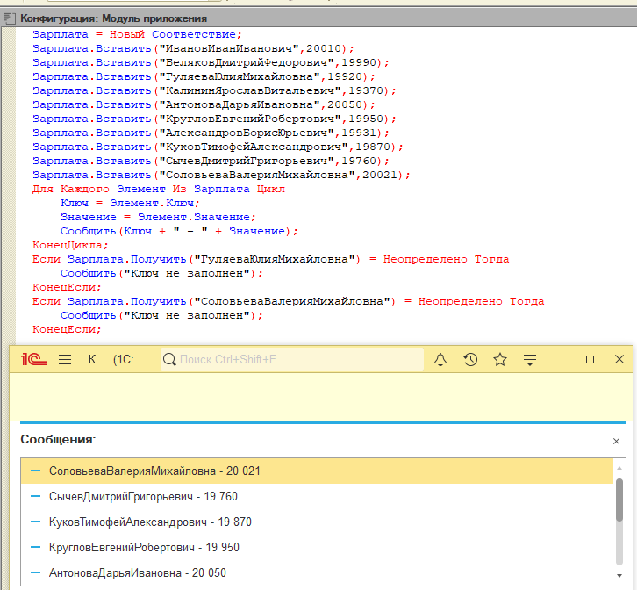

# Сортировка массивов

# Сортировка пузырьком

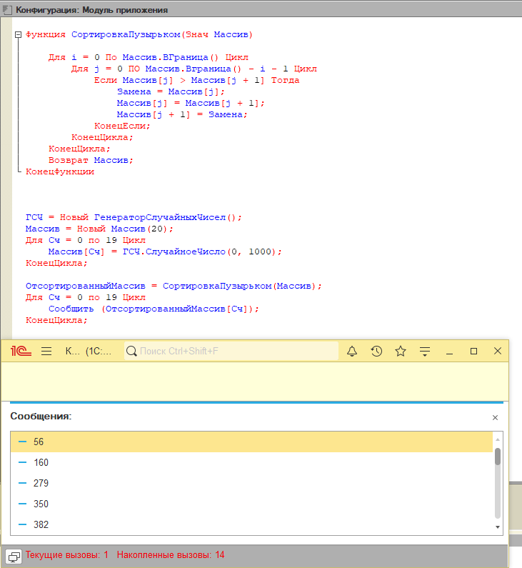

# Сортировка выбором

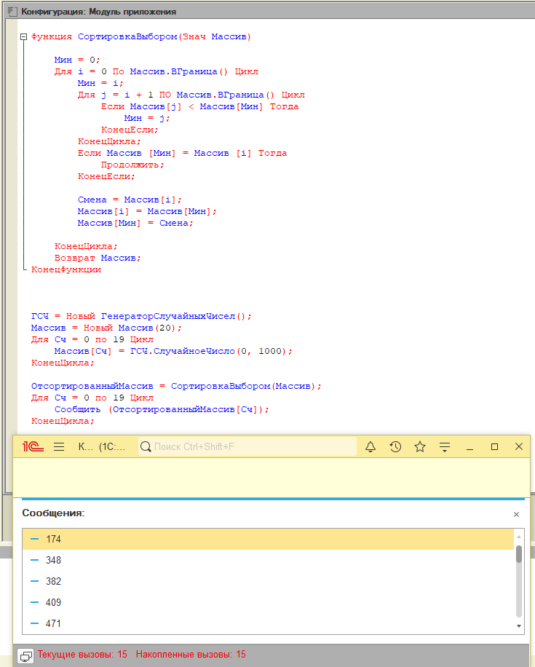

# 

# Сортировка вставками

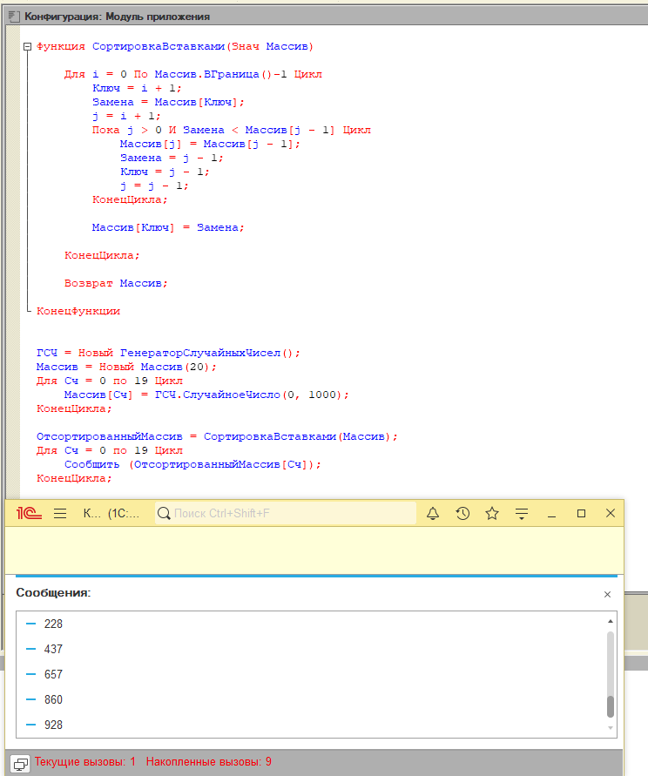

**Ответы на вопросы**

**1. Массив и его методы**

**Массив** в 1С — это упорядоченный список элементов, которые могут быть разных типов (числа, строки, объекты и т.д.). Основные особенности массивов в 1С:

* **Динамический размер**: массив может увеличиваться или уменьшаться.
* **Индексация с нуля**: первый элемент массива имеет индекс 0.
* **Изменяемость**: элементы массива можно изменять в ходе выполнения программы.

**Основные методы массива:**

* **Добавить** — добавляет элемент в конец массива.
* **Удалить** — удаляет элемент по индексу.
* **Найти** — ищет элемент и возвращает его индекс.
* **ВГраница** — возвращает индекс последнего элемента, удобно для циклов.

Массивы используют для хранения списков данных, чтобы упрощать обработку информации.

**2. ERP (Управление ресурсами предприятия) и УКЗ (Управляющие коды записи)**

**ERP-система** — это система для автоматизации и оптимизации бизнес-процессов в компании. В 1С используется **УКЗ** — уникальные коды для управления записями в базе данных.

**Основные особенности УКЗ в 1С:**

* **Уникальность**: УКЗ помогает однозначно идентифицировать записи, упрощая поиск.
* **Целостность данных**: исключает дублирование записей, снижает ошибки.
* **Автоматическое создание**: УКЗ может создаваться автоматически при добавлении новой записи.

**Пример работы с УКЗ:**

1. **Настройка формата кода** (например, префикс + номер).
2. **Генерация кода при создании записи**.
3. **Запись действий с УКЗ** для анализа и отчетности.

УКЗ обеспечивает уникальность и упрощает поиск записей в базе данных 1С.

**3. Соответствие и Структура**

В 1С **Соответствие** и **Структура** — это коллекции, где данные хранятся в виде пар "ключ-значение". Но есть важные отличия:

**Структура:**

* Доступ к элементам как к свойствам: Структура1.Ключ1.
* Элементы сохраняют порядок добавления.

**Соответствие:**

* Доступ по ключу через квадратные скобки: Соответствие1["Ключ1"].
* Можно использовать ключи разных типов.
* Порядок элементов не фиксирован и может изменяться.

**Структура** удобна, когда важен порядок элементов, а **Соответствие** — для быстрого поиска по ключу.